OVAPACK
OVAPACK

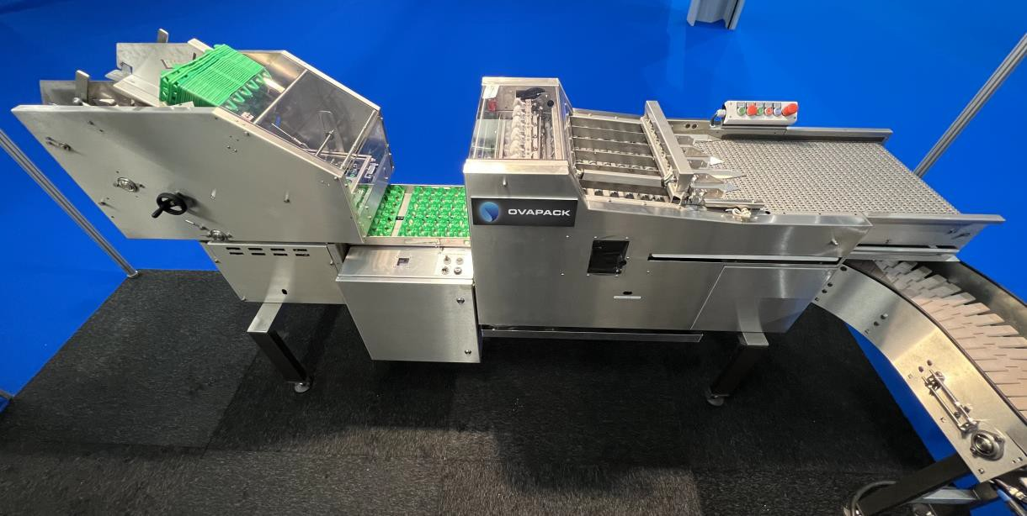


Pakowaczki Ovapack Farmpackers zostały opracowane w ścisłej współpracy z producentami jaj.
Zostały one zaprojektowane z myślą o delikatnej obsłudze jaj; charakteryzują się prostą, kompaktową konstrukcją, wymagają niewielkiego nakładu pracy i są przyjazne w obsłudze.

Funkcje i dane techniczne:
- Kompaktowa konstrukcja 6-rzędowej pakowaczki o długości zaledwie 2,8 m, dostępna w wersji lewo- lub prawostronnej
- Układ z odwracanym przepływem linii pakującej i przenośnikiem odbiorczym umieszczonym przy stanowisku operatora zapewnia wygodne układanie w stosy, kontrolę jakości oraz łatwy dostęp do zapakowanych jaj.
- Wymuszona orientacja z wykorzystaniem prętów obrotowych i chwytaków zapewnia bardzo delikatne obchodzenie się z jajami oraz wysoki odsetek jaj orientowanych czubkiem w dół dla wszystkich rozmiarów.
- Tylko jeden silnik o zmiennej prędkości obrotowej steruje wszystkimi funkcjami podawaczki za pośrednictwem opracowanych przez nas sprzęgieł mechanicznych. Maszyna jest standardowo wyposażona w mechaniczne sterowanie awaryjne.
- Prosta obsługa za pomocą przycisków STOP/START. Prosta instalacja elektryczna bez elementów pneumatycznych. Na ekranie PLC wyświetlany jest licznik jaj oraz wskazanie stanu/błędów.
- Standardowo zintegrowany system stemplowania dopasowany do wszystkich typów stempli, łatwo dostępny na prowadnicy liniowej.
- Konstrukcja w całości wykonana ze stali nierdzewnej z bezobsługowymi łańcuchami w standardzie, umożliwia mycie ciśnieniowe. Bezobsługowe elementy złączne również w standardzie. Nie jest wymagane systematyczne smarowanie.
- Opcjonalna układarka wytłaczanek z odbiorem od 8 do 20 sztuk, pozwalająca na dalszą oszczędność nakładu pracy.
- Obsługuje wszystkie znane wytłaczanki papierowe i plastikowe przy niewielkich regulacjach.
- Standardowo dostarczana z 90-stopniowym łukowym przenośnikiem odbiorczym.
- Łatwy montaż, ponieważ pakowarka, denester i łuk odbiorczy są zmontowane w całość.

OVAPACK

Dane techniczne:
FP40 – 13,000 jaj/godz. FP60 – 21,000 jaj/godz.
FP110 (podwójna pakowarka x FP60) – 40,000 jaj/godz.
Układ elektryczny – silnik napędowy 0.18kw o regulowanej prędkości Zasilanie – 230 V jedna faza, 50 Hz

Wymagana obsługa:
FP40 – 1 operator
FP60 - 2 operatorów lub 1 operator z układarką Traystacker

Wyposażenie opcjonalne:
Długi lub podwójny podajnik
Odbiór pod kątem 90 lub 180 stopni Stemplownice lub drukarka do ja.
Układarka wytłaczanek z różnymi możliwościami odbioru

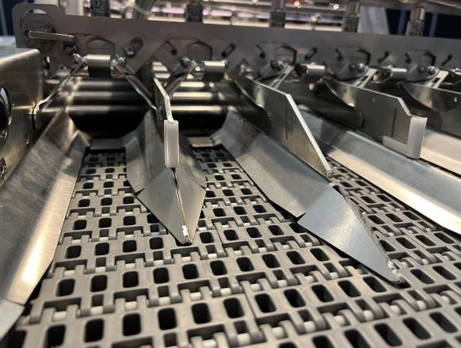
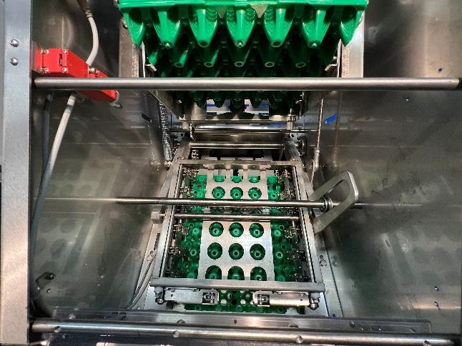
Ruchome prowadnice podające Łatwo regulowane Denester do wszystkich rodzajów plastikowych i bramki, dostosowywane do różnych rozmiarów jaj. papierowych wytłaczanek

Wymiary:
Pakowaczka Ovapack może być wyposażona w lewy lub prawy odbiór. Przenośniki można w pełni dostosować do wymogów klienta. Odbiór może być napędzany elektrycznie lub mechanicznie połączony z maszyną.

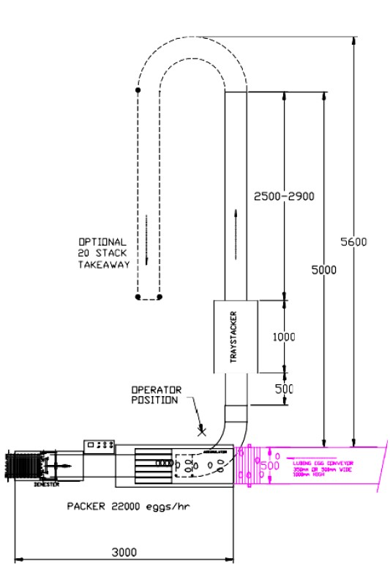
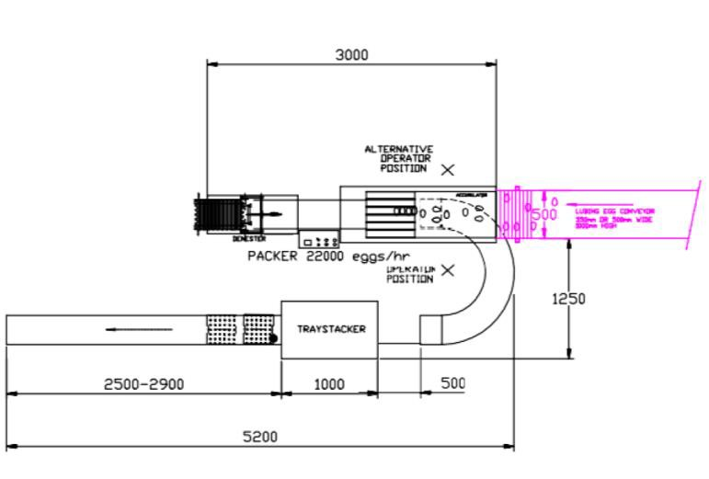
UKŁADARKA
UKŁADARKA
PAKOWACZKA 22000 jaj/h
STANOWISKO OPERATORA

PAKOWACZKA 22000 jaj/h
ALTERNATYWNE STANOWISKO OPERATORA
STANOWISKO OPERATORA
OPCJPNALNY ODBIÓR 20 SZT.

W przypadku podwójnego podawania można połączyć ze sobą dwie pakowarki. Przy podwójnej konfiguracji, odbiór jest wyposażony w synchronizację mechaniczną. Dwa przenośniki taśmowe są wtedy połączone z jedną pakowaczką Ovastack.
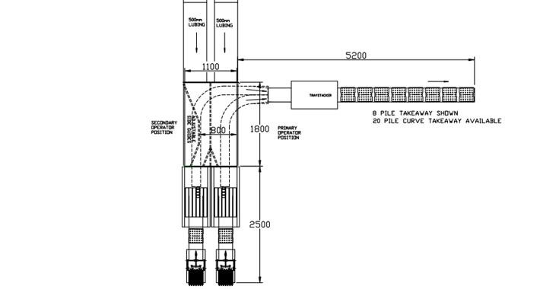
POKAZANO ODBIÓR 8 STOSÓW
DOSTĘPNY ODBIÓR 20 STOSÓW
PODSTAWOWE
STANOWISKO OPERATORA
DODATKOWE STANOWISKO OPERATORA

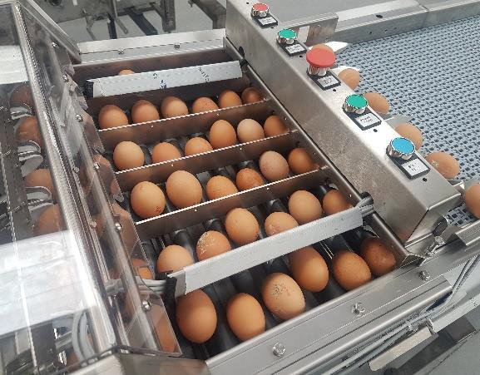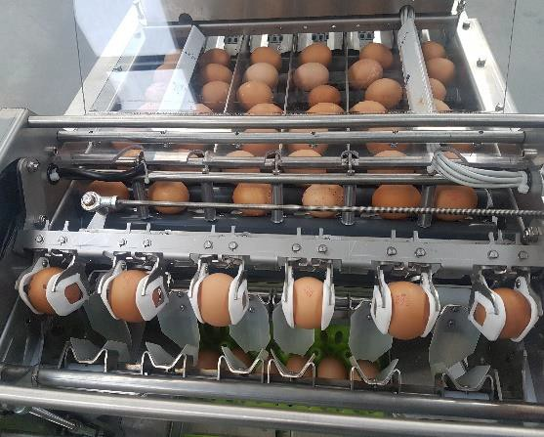

WLOT I ROLKI CHWYTAKI ORIENTUJĄCE
Nieutrudniony widok jaj ułatwiający kontrolę jakości.
Pewna i delikatna orientacja sterowanymi chwytakami oraz pręt obrotowy zapewniają bardzo wysoki odsetek układania jaj czubkiem do dołu
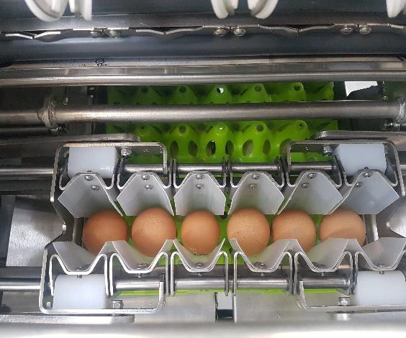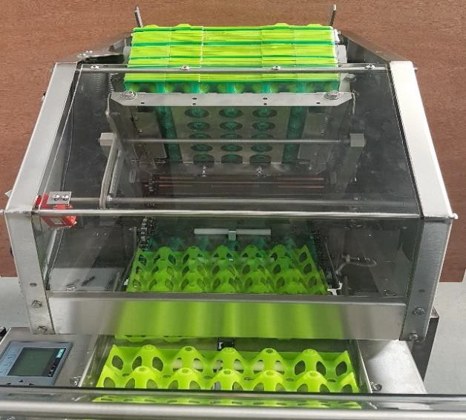
GŁOWICA PAKUJĄCA DENESTER
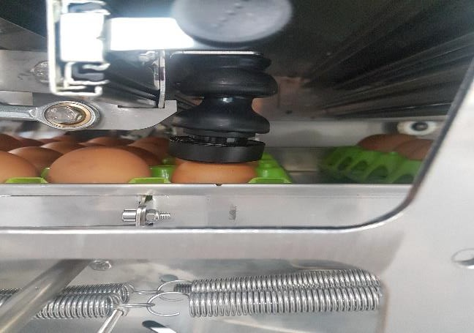
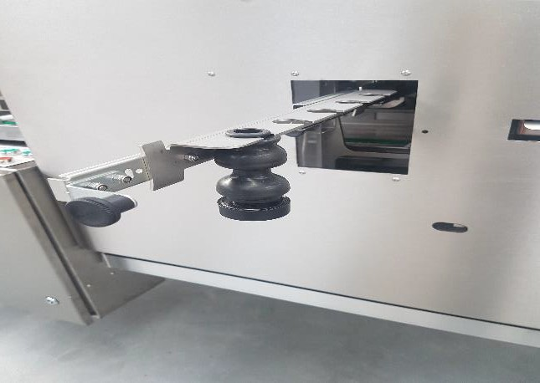
Możliwość obsługi wszystkich rodzajów wytłaczanek papierowych i plastikowych.
Elastyczne miseczki zapewniające delikatne przenoszenie jaj do wytłaczanki.

ZINTEGROWANE STEMPLOWANIE
Stemple zamontowane na prowadnicy liniowej, dostępne jest również drukowanie

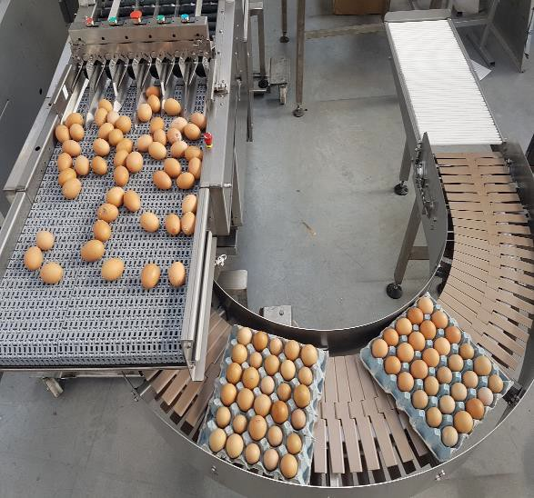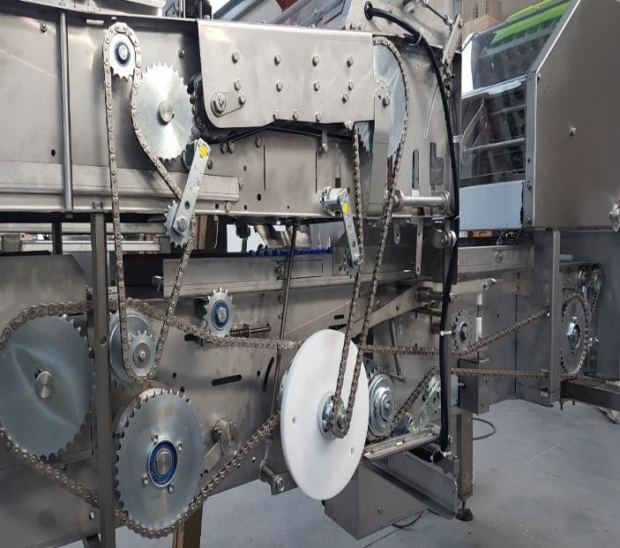

.
SILNIK NAPĘDOWY ze sprzęgłami do kontroli wszystkich funkcji maszyny. Bezobsługowe łańcuchy.
LINIA Z PRZEPŁYWEM ZWROTNYM do kontroli końcowej Dostępny układ lewo- i prawostronny.

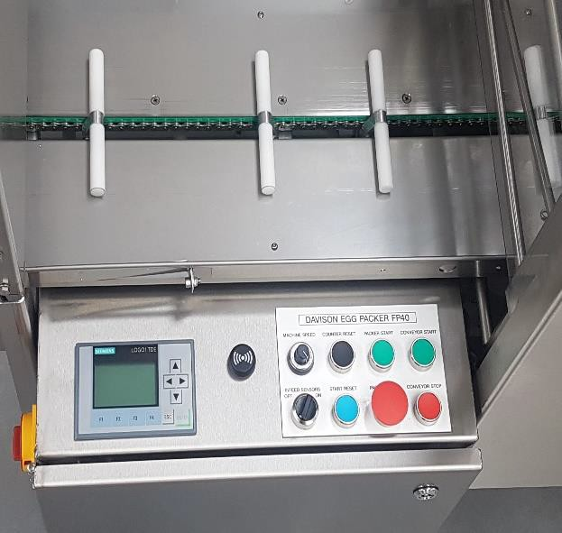
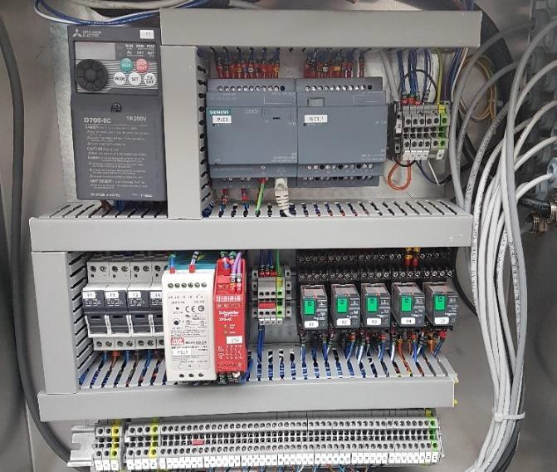

KOMPONENTY ELEKTRYCZNE
- Podłączenie 230 V AC 1 faza.
- Przemysłowy sterownik PLC i napęd o zmiennej prędkości z prostą obsługą przyciskami stop/start.
- Licznik jaj i sygnalizacja błędów na wyświetlaczu.
- Niezawodne i proste komponenty.

